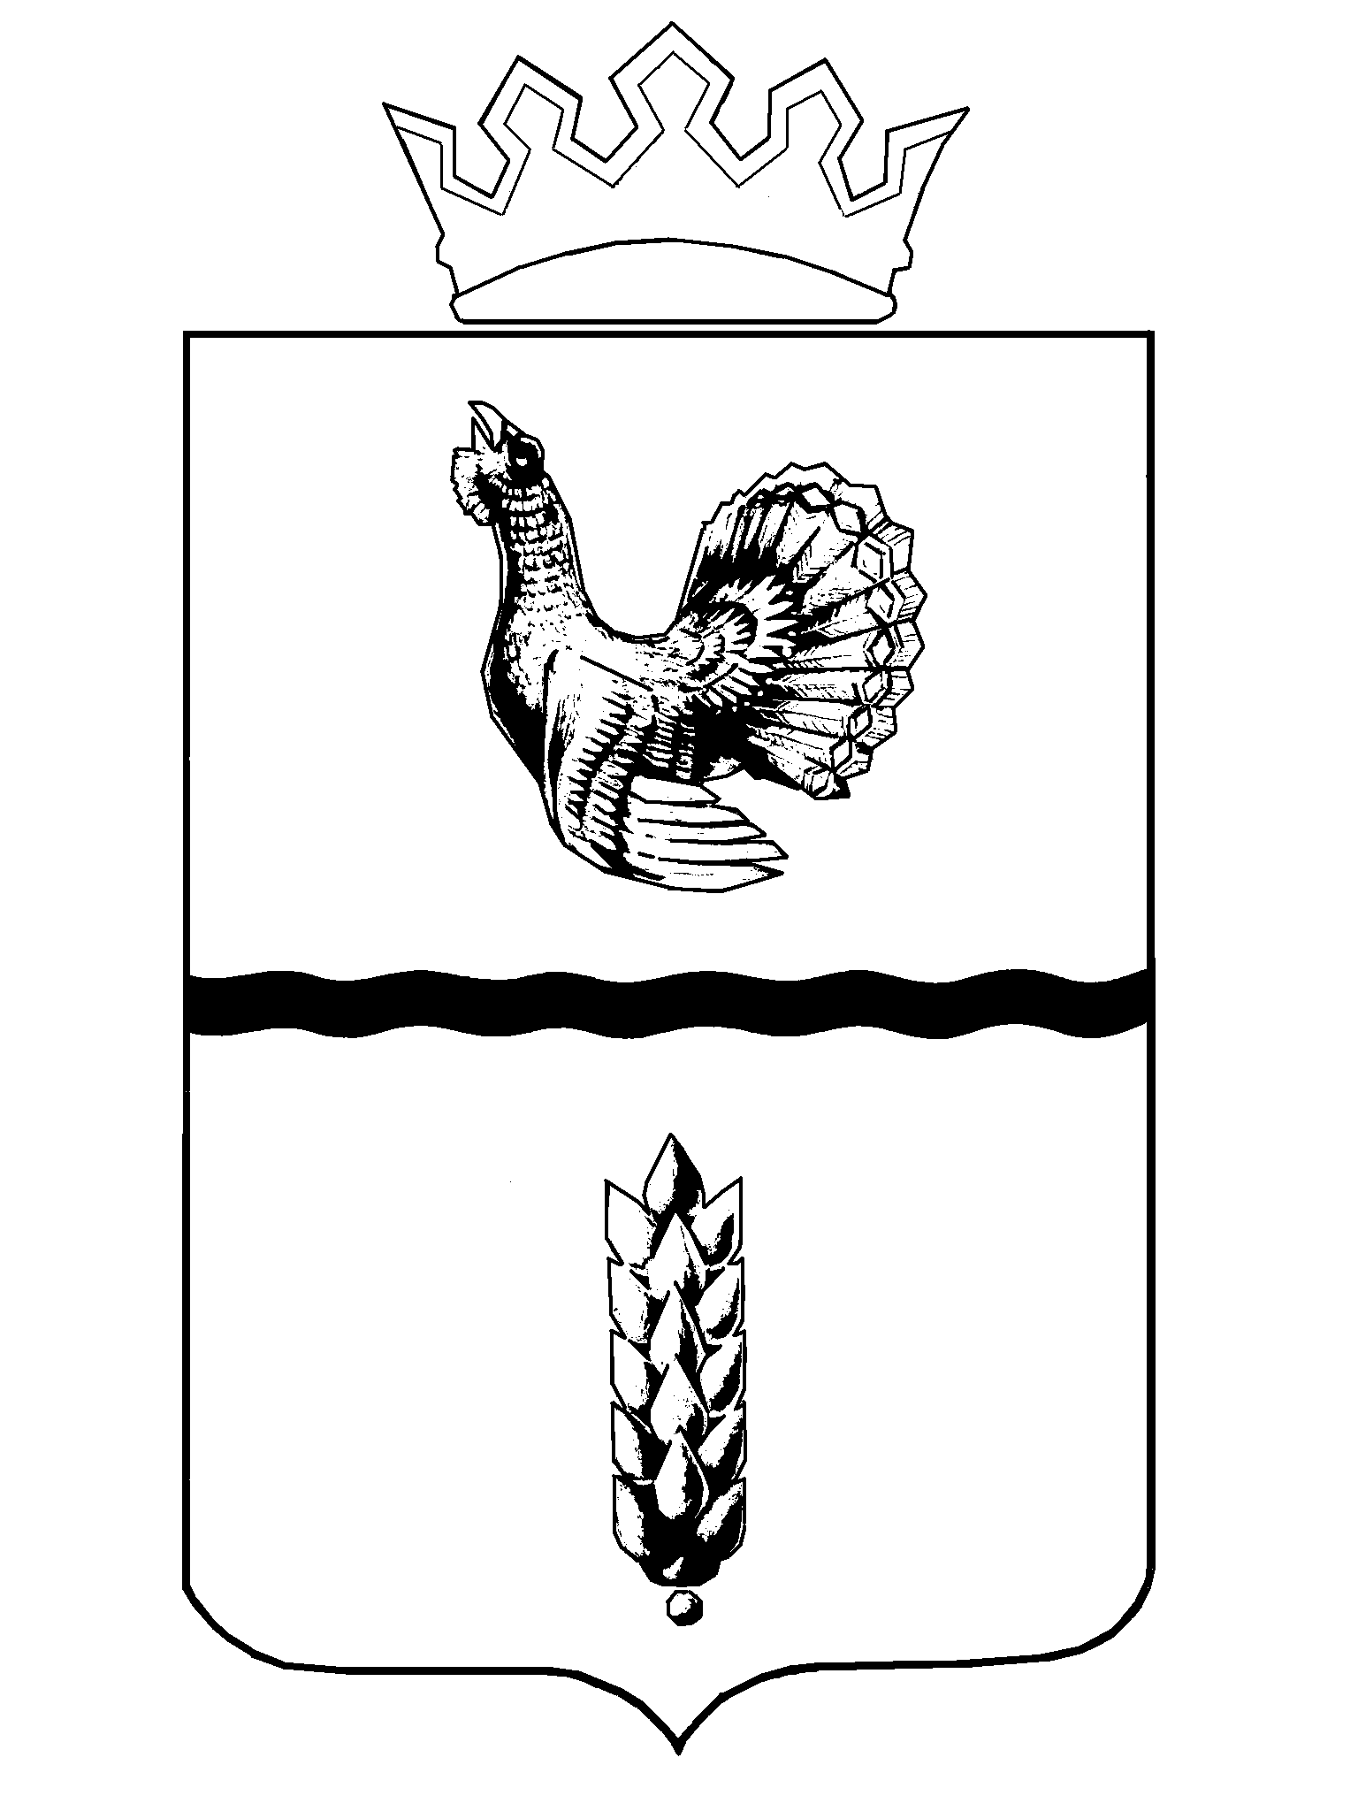
Администрация
Муромцевского муниципального района
Омской области

РАСПОРЯЖЕНИЕ

от 27.01.2025 № 22-р
р.п. Муромцево

О проведении отбора в целях предоставления субсидии социально ориентированным некоммерческим организациям, не являющимися государственными (муниципальными) учреждениями, в 2025 году

В целях реализации мероприятий подпрограммы «Муниципальное управление, управление общественными финансами и имуществом Муромцевского муниципального района Омской области» муниципальной программы «Развитие экономического потенциала Муромцевского муниципального района Омской области», утвержденной постановлением Администрации Муромцевского муниципального района Омской области от 01.07.2021 № 184-п, в соответствии с Порядком предоставления субсидий социально ориентированным некоммерческим организациям, не являющимися государственными (муниципальными) учреждениями (далее – СОНКО), утвержденным постановлением Администрации Муромцевского муниципального района Омской области от 14.08.2017 № 229-п (далее Порядок), руководствуясь Уставом Муромцевского муниципального района:
1. Провести отбор некоммерческих организаций, не являющимися государственными (муниципальными) учреждениями в целях предоставления субсидии социально ориентированным некоммерческим организациям. Установить срок подачи заявок для участия в отборе с 27 января до 7 февраля 2025 года.
2. Настоящее распоряжение подлежит размещению на официальном сайте в сети «Интернет».

Временно исполняющий полномочия
Главы муниципального района С.Н. Казанков

Василькова И.А..
21-111

